高階程式語言實習心得

Git hub

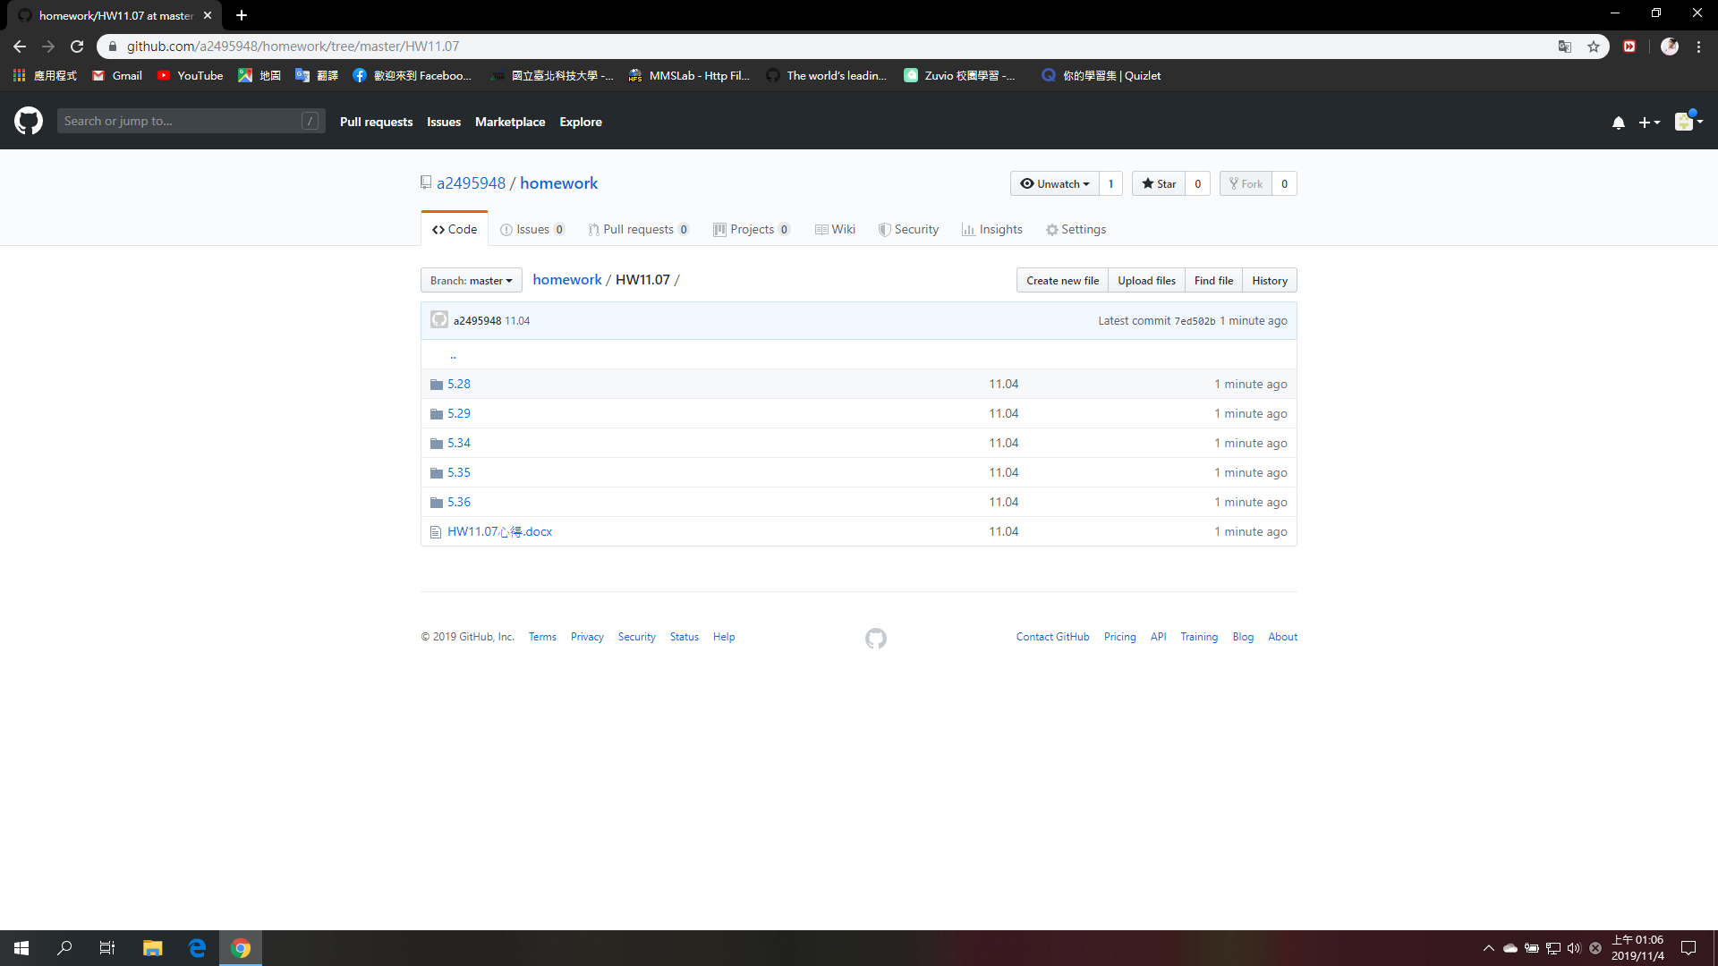

這次的功課有些難度，第一個是大小寫互換，要用char設定變數英文字母，然後配合ASCII碼，將小寫轉換成大寫要-32，因為小寫在ASCII碼比大寫後面。大寫轉小寫就要+32。第二題是取最小公倍數，這題我想不到，我去上網查資料，要先利用最大公因數，推出最小公倍數。第三題是指數的運算，這題題目給提示用遞迴，但我是用FOR迴圈寫，較簡單易懂。第四題是費氏數列，設變數，將前面兩個得值加起來等於下一個值。第五個是河內塔，這題很難，我有上網查資料，但還是不太了解，希望上課時可以教!

謝謝辛苦的教授和助教

電子一乙 108360246 林俊峰